**Лабораторная работа 11**

Код:

Минимальный оклад директора – 70 тыс. рублей

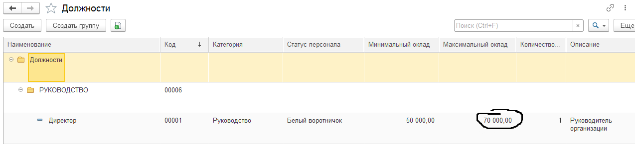

При проведении оклада больше выходит ошибка:

При проведении подходящего оклада успешное добавление:

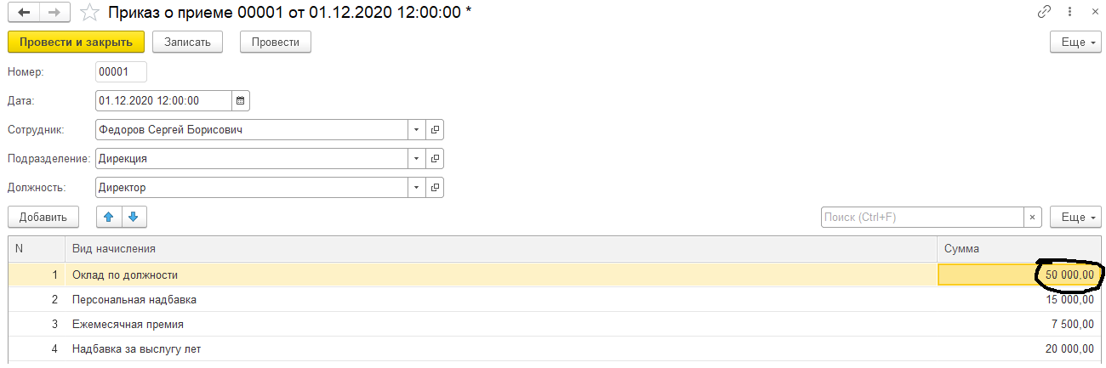

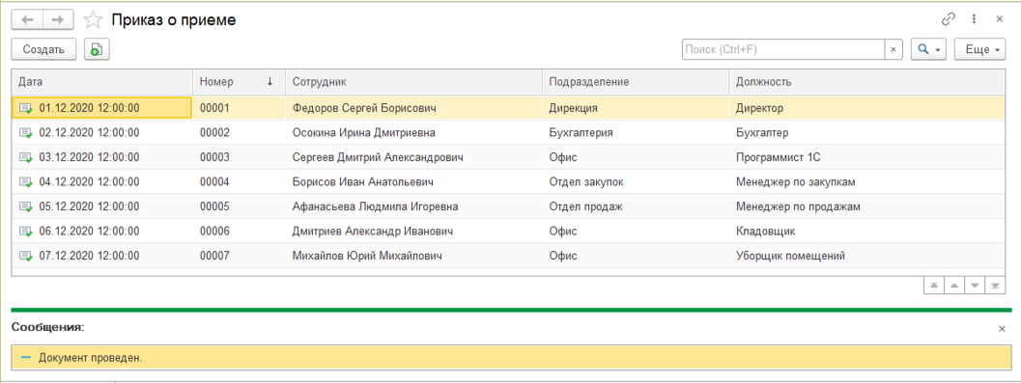

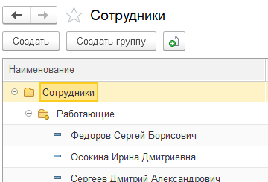

При отмене проведения данные переносятся из «Работающих сотрудников» в «Уволенных сотрудников»:

